Министерство науки и высшего образования Российской Федерации
Федеральное государственное автономное образовательное учреждение высшего образования
ТОМСКИЙ ГОСУДАРСТВЕННЫЙ УНИВЕРСИТЕТ СИСТЕМ УПРАВЛЕНИЯ И РАДИОЭЛЕКТРОНИКИ (ТУСУР)
Кафедра экономической математики, информатики и статики (ЭМИС)
СТРУКТУРА ПАКЕТА SCILAB. АРИФМЕТИЧЕСКИЕ ОПЕРАЦИИ. ЦЕЛЫЕ И РАЦИОНАЛЬНЫЕ ЧИСЛА. КОНСТАНТЫ
Отчёт по практической работе по дисциплине «Прикладная информатика»

Студент гр.594-2 ___________ А. А. Танцерев “______” ____________________2025 г. Руководитель канд. физ.- мат. наук, доцент каф. ЭМИС ТУСУР
17
Марта
______________ Е. А. Шельмина
“______” ____________________2025 г.
Томск 2025
Лабораторная работа №6
«Структура пакета Scilab. Арифметические операции. Целые и рациональные числа. Константы»

Цель работы: получить навыки проведения простейших вычислений в математическом пакете Scilab.
После запуска Scilab на экране появиться основное окно приложения. Окно содержит меню, панель инструментов и рабочую область. Признаком того, что система готова к выполнению команды, является наличие знака приглашения -->, после которого расположен активный (мигающий) курсор. Рабочую область со знаком приглашения обычно называют командной строкой. Ввод команд в Scilab осуществляется с клавиатуры.
Понятно, что все выполняемые команды не могут одновременно находиться в поле зрения пользователя. Поэтому, просмотреть ту информацию, которая покинула видимую часть окна можно, если воспользоваться стандартными средствами просмотра, например, полосами прокрутки или клавишами перемещения курсора Page Up, Page Down.
Клавиши «Стрелка вверх» и «Стрелка вниз» так же управляют курсором, однако в Scilab они имеют другое назначение. Эти клавиши позволяют вернуть в командную строку ранее введенные команды или другую входную информацию, так как вся эта информация сохраняется в специальной области памяти. Так, если в пустой активной командной строке нажать клавишу «Стрелка вверх», то появится последняя вводимая команда, повторное нажатие вызовет предпоследнюю и так далее. Клавиша «Стрелка вниз» выводит команды в обратном порядке. Таким образом, можно сказать, что вся информация в рабочей области находится или в зоне просмотра или в зоне редактирования. Важно знать, что в зоне просмотра нельзя ничего исправить или ввести. Единственная допустимая операция, кроме просмотра, это выделение информации с помощью мыши и копирование ее в буфер обмена, например, для дальнейшего помещения в командную строку.Зона редактирования это фактически командная строка.
В рабочей области Scilab можно определять переменные для дальнейшего их использования в различных выражениях. Определить переменную - значит присвоить ей какое-либо значение. Оператором присваивания в Scilab является «=». Процедура присваивания оформляется следующим образом: имя переменной=значение переменной. Каждая переменная перед использованием в выражении должна быть определена. В противном случае Scilab выдаст предупреждение об ошибке.
Переменным могут быть присвоены не только численные значения, например переменная может быть определена как строка символов. При определении переменной ей может быть присвоено значение результата вычисления. Тогда в результате выполнения команды на экран будет выведено: имя переменной=результат вычисления.
При вводе выражения применена операция деления слева «\». Поскольку значение выражения не присвоено пользовательской переменной, то результат присваивается системной переменной ans. Если вычисляемое выражение длинное и желательно перенести его запись на следующую строку, то в конце незавершенной строки необходимо ввести три (или более) точки. После этого можно нажать «Enter» и продолжать набор оставшейся части на следующей строке.
Задание 1. Осуществить вычисления согласно варианту, представленному на рисунке 1.
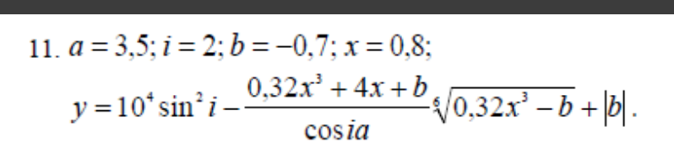
Рисунок 1 – Скриншот варианта к заданию 1
Вводим данные, представленные в варианте, переписываем математическое выражение, выводим ответ с помощи команды mprintf. Результат работы представлен на рисунке 2.
Рисунок 2 – Скриншот кода к заданию 1
Задание 2. Освоить функцию вывода mprintf форматного вывода. Для этого необходимо создать скрипт в редакторе Scipad (Меню – Editor) (в версиях после 4.0: Меню – Инструменты – Текстовый редактор SciNotes). Набранный скрипт нужно сохранить с расширением *.sce (имя файла латинскими буквами) и запустить его в основном окне Scilab с помощью команды File – Exec или Файл - Выполнить.
Опять же переписываем данные, представленные в варианте, форматируем текст с помощи манипуляторов, ищем необходимые данные. Результат представлен на рисунке 3.
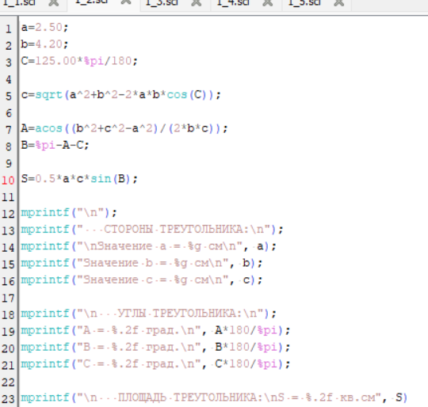
Рисунок 3 – Скриншот кода к заданию 2
Задание 3. Вычислить значение арифметического выражения для заданного набора исходных данных. Для вычислений необходимо написать скрипт во встроенном редакторе Scipad, скриншот варианта представлен на рисунке 4.
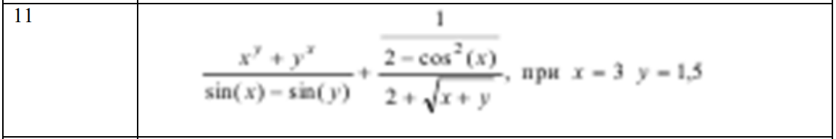
Рисунок 4 – Скриншот варианта к заданию 3
Стандартно: переписываем данные из задания, выводим ответ. Результат работы представлен на рисунке 5.
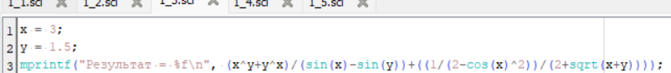
Рисунок 5 – Скриншот кода к заданию 3
Задание 4. Для вычислений необходимо написать скрипт во встроенном редакторе Scipad. В ходе программирования будет продемонстрирован вариант. Работаем стандартно: записываем данные, выводим ответ. Результат работы представлен на рисунке 6.
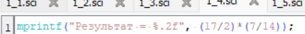
Рисунок 6 – Скриншот кода к заданию 4
Задание 5. Для вычислений необходимо написать скрипт во встроенном редакторе Scipad. Работа представляет собой одно и то же, переписываем математическое выражение, выводим. Результат на рисунке 7.
Рисунок 7 – Скриншот кода к заданию 5
Вывод: получены навыки проведения простейших вычислений в математическом пакете Scilab.

